Χανιά, 22 Οκτωβρίου 2024

ΑΝΑΚΟΙΝΩΣΗ
Δίνονται στη δημοσιότητα, κατόπιν σχετικής διάταξης του Εισαγγελέα Πρωτοδικών Ηρακλείου, τα στοιχεία ταυτότητας και φωτογραφίες 64χρονου ημεδαπού, σε βάρος του οποίου ασκήθηκε ποινική δίωξη για κατάχρηση ανηλίκου που δεν συμπλήρωσε τα 12 έτη.
Πρόκειται για τον: (επ.) ΚΑΣΤΡΙΝΑΚΗ (ον.) Εμμανουήλ του Θεόφιλου και της Ειρήνης που γεννήθηκε το 1960 στο Ηράκλειο.
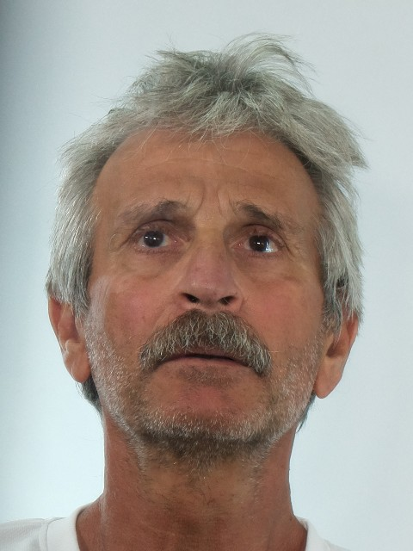

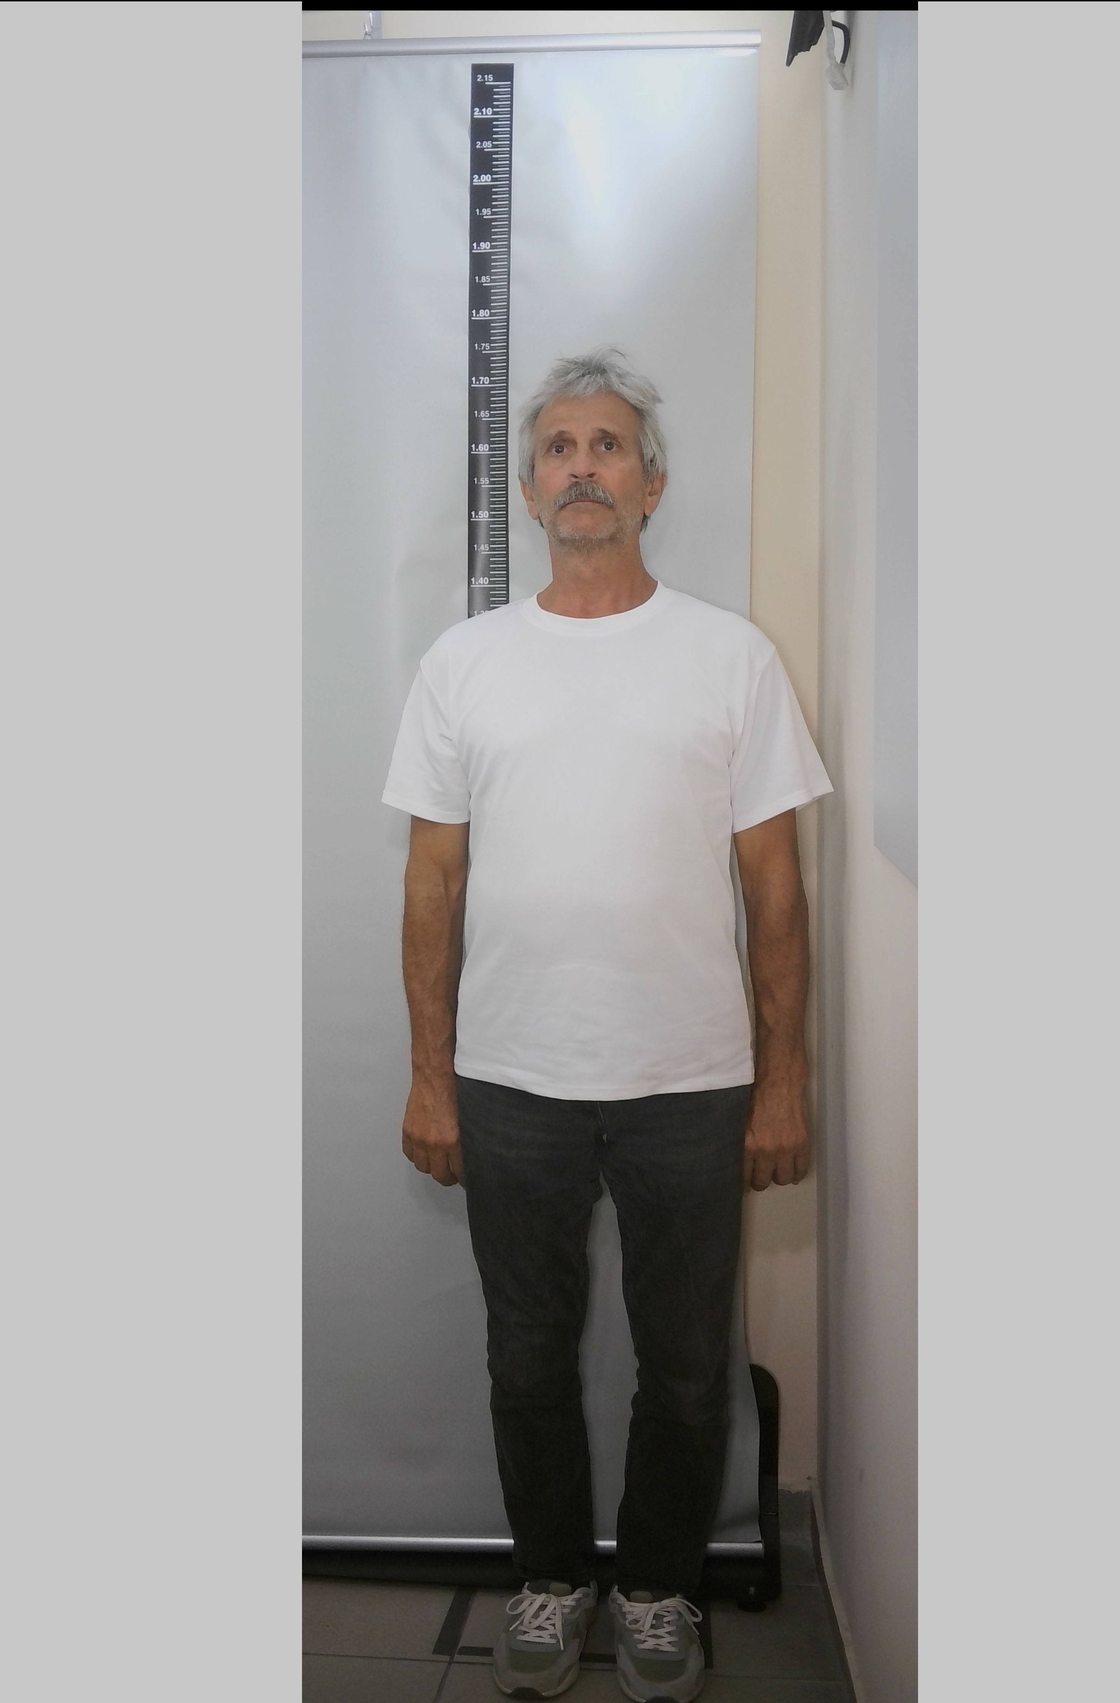
Η συγκεκριμένη δημοσιοποίηση, σύμφωνα με τη σχετική Εισαγγελική Διάταξη, αποσκοπεί στην προστασία της ανηλικότητας και του κοινωνικού συνόλου και την ανάγκη πραγμάτωσης της αξίωσης της Πολιτείας για τον κολασμό των παραπάνω αδικημάτων.
Στο πλαίσιο αυτό, παρακαλούνται οι πολίτες να επικοινωνούν με την Υποδιεύθυνση Ασφαλείας Ηρακλείου τηλεφωνικά στους αριθμούς 2810274070 και 2810274258, για την παροχή οποιασδήποτε σχετικής πληροφορίας. Σημειώνεται ότι εξασφαλίζεται η ανωνυμία και το απόρρητο της επικοινωνίας.
Επισημαίνεται ότι η συγκεκριμένη δημοσιοποίηση είναι χρονικής διάρκειας δύο μηνών, σύμφωνα με την Εισαγγελική Διάταξη. Πέραν του χρονικού αυτού ορίου δεν επιτρέπεται και αντίκειται στο νόμο, η διατήρηση ή/και αναπαραγωγή της δημοσιοποίησης των παραπάνω στοιχείων.

